

I.T.I.S. “FRANCESCO GIORDANI”
Via Laviano , 3 - 81100 CASERTA
Indirizzi: Chimica industriale – Costruzioni Aeronautiche - Elettronica e telecomunicazioni - Elettrotecnica ed automazione – Informatica – Meccanica - Tecnologia alimentare
Liceo Scientifico Tecnologico-Liceo Scientifico Tecnico Ambientale
centralino 0823/327359 - fax 0823/325655
e-mail: itisce@tin.it www.giordanicaserta.it

PROGETTO SCUOLE APERTE
“RILEVAZIONE ED ANALISI DI PARAMETRI CHIMICO_FISICI “

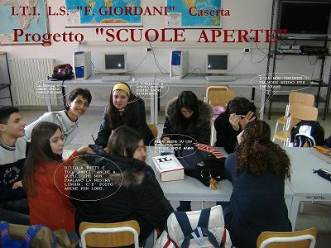

Si comunica che l’Istituto “Francesco Giordani” di Caserta ha attivato il progetto Scuole Aperte: dal titolo “RILEVAZIONE ED ANALISI DI PARAMETRI CHIMICO_FISICI” finanziato dal Ministero dell’ Istruzione
Le attività previste sono rivolte a: studenti interni ed esterni e saranno svolte in collaborazione con l’Agesci, l’Unicef, l’Associazione CasertaDonna , la Cooperativa Mafalda ed in rete con la Scuola Media “L. da Vinci”.
L'obiettivo comune a tutte le attività è quello di attivare/ri-attivare l’ affezione alla scuola, vista come centro d'incontro e di comunicazione con coetanei e con adulti.
I percorsi formativi didattici sono complementari all’offerta formativa , intendono costituire un’integrazione dei saperi curricolari con varie attività laboratoriali.
Costituiscono inoltre scelte educative che hanno connotato l’identità culturale dell’Istituto e intendono continuare a caratterizzarlo.
I Moduli che rappresentano il percorso formativo sono i seguenti:

- Analisi del moto con sensori di posizione, verifica della legge di Boyle con sensori di temperatura e pressione e misure di tensione ed intensità di corrente con sensori elettrici
- Determinazione dei principali parametri chimico-fisici relativi alle acque potabili e minerali mediante metodi analitici chimici

Gli aspiranti possono produrre apposita domanda, contenente anche il consenso al trattamento dei dati personali di cui al d.Lgs. n. 196 del 30/06/2003, specificando il Modulo che si intende frequentare.
Ulteriori informazioni sul Progetto Scuole Aperte, possono essere reperite sul sito web della scuola www.giordanicaserta.it. .
Modalità di consegna:
Segreteria di questo Istituto Ufficio Affari Generali
Via fax al nr 0823325666
Via e-mail all’indirizzo www.itisce.it

Caserta, 30/03/2009

IL COORDINATORE Il DIRIGENTE SCOLASTICO
Prof. Luigi Crispino Prof. Francesco Villari

